**一.油猴子插件如何安装——以QQ浏览器为例**

上期推送了油猴子插件之后，还是有很多人不知道如何安装油猴子插件，汤主这里给大家详细的操作一下QQ浏览器如何安装油猴子插件。

1.打开QQ浏览器，点击右上角的「三」，然后找到应用中心。

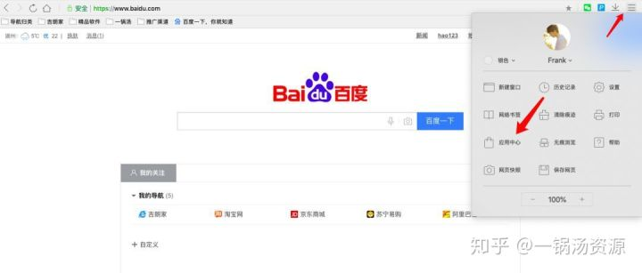

2.打开应用中心，搜索Tampermonkey（油猴子），点击理解安装

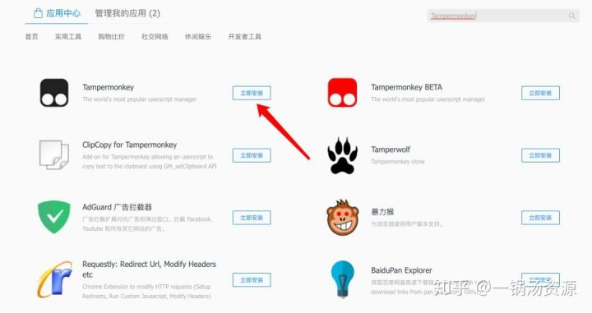

3.之后浏览器会自动跳转出是否要添加Tampermonkey插件，这里我们选择添加扩展程序。

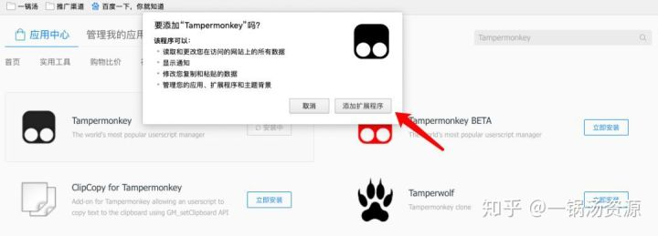

4.当出现这样的字样，说明你的油猴子插件已经安装成功，浏览器右上角会自动油猴子插件的图标。

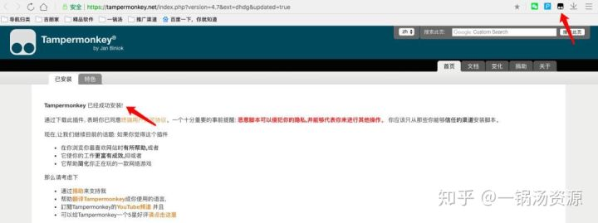

5.其他浏览器同样的方法，只不过不同的浏览器油猴子插件名称不太一样，汤主给大家制作的油猴子插件名称一览表，这样你们就可以在对应的浏览器去下载安装了。

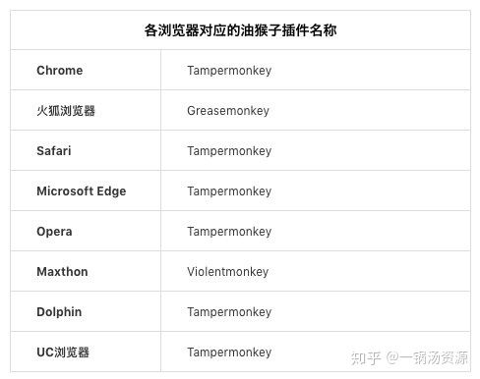

这里说明一下，无论是360浏览器还是其他任何一个浏览器只要能够安装插件的，只要搜索上面几个名称总会安装到油猴子这个插件的，所以大家不用再问XX浏览器有没有或者怎么安装的问题了。

补充：油猴官网：

[https://www.tampermonkey.net/](https://www.tampermonkey.net/ )

可以在这里选择浏览器，然后点击下载

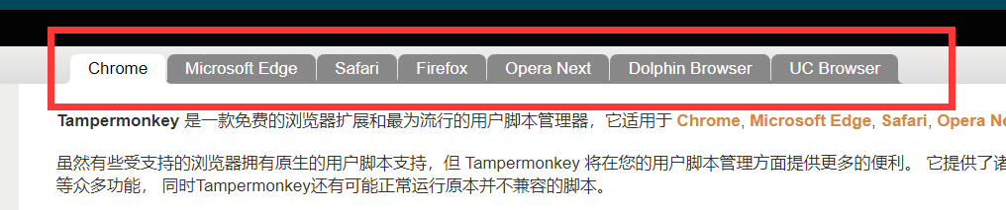

**二.如何安装使用用户脚本**

点击油猴图标，然后点击管理面板

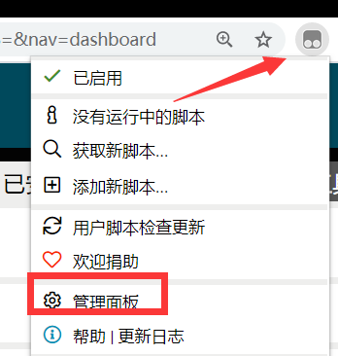

点击“+”，将预留的代码删掉，然后将三国杀助手.user.js拖拽到编辑器里

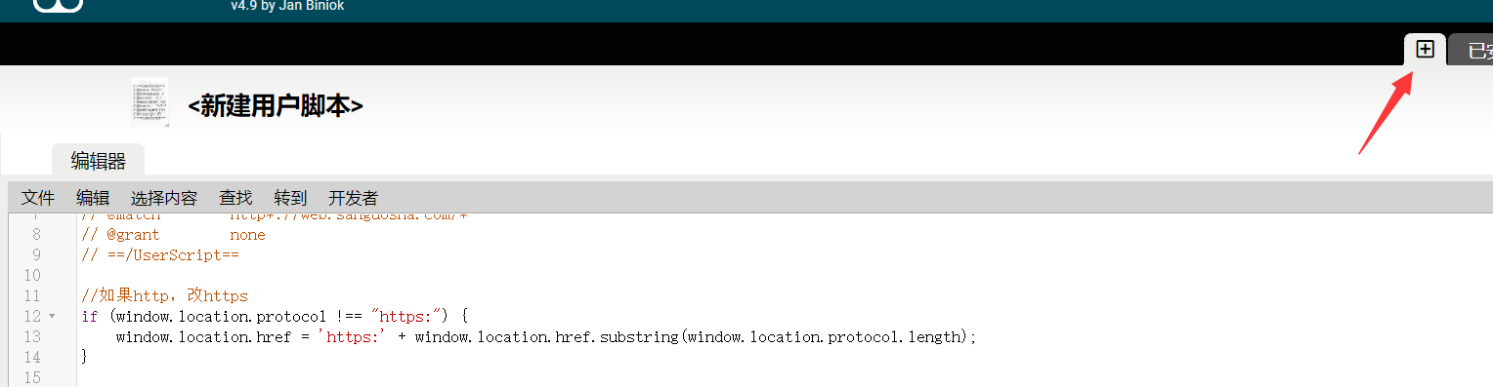

三国杀助手成功添加进了“已安装脚本”！

